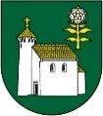

Vážení občania,

Obecný úrad Veľký Klíž oznamuje, že:
od 16. augusta 2021
do 20. augusta 2021,

bude z dôvodu čerpania riadnej dovolenky

ZATVORENÝ!

V nevyhnutných prípadoch nás môžete kontaktovať na tel. čísle:
0948 337 900, 0915 655 615

